Конструкција elif
Често је у програмима потребно више од два тока извршавања. Тада се између наредби if и else користи наредба elif.
Ову наредбу користимо на следећи начин:
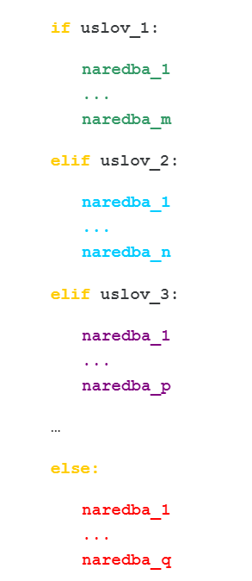

Задатак: Агрегатно стање воде

Напиши програм који за дату температуру воде (у степеним Целзијуса) одређује њено агрегатно стање (сматраћемо да је вода у чврстом стању ако јој је температура строго мања од 0, да је у течном ако јој је температура између 0 и 100 степени, укључујући и те границе и да је у гасовитом стању ако јој је температура строго већа од 100 степени).

1 начин

На основу услова задатка може се формирати програм у којем се помоћу три провере услова независно проверава припадност температуре једном од три интервала (−∞,0], (0,100) и [100,∞)

.

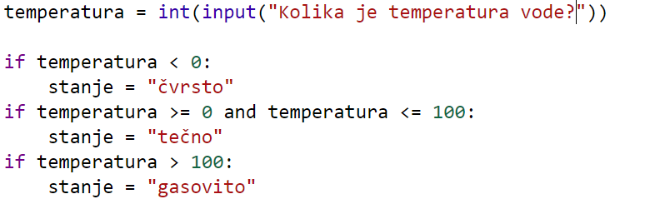print(stanje)

2 начин

Међутим, решење се може креирати и ако размишљамо на следећи начин (тако да логички услови буду међусобно зависни):
- ако је температура мања од 0^{о}C - агрегатно стање је чврсто;
- у противном (температура је већа или једнака 0^{о}C): ако је температура мања или једнака 100 ^{о}C (припада другом интервалу) - агрегатно стање je течно;
- у противном (температура је већа 100^{о}C) агрегатно стање је гасовито.

Такво постпуно проверавање услова се остварује помоћу конструкције elif.

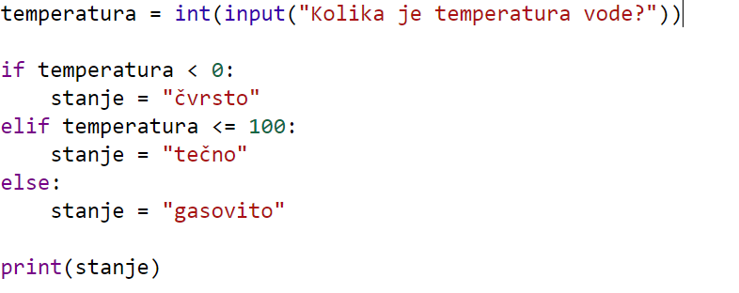

Задаци за вежбу, уради за домаћи су свесци
(користи елиф конструкцију)
- Учитај број са тастауре и провери да ли је број позитиван, негативан или једнак нули
- Учитај два броја са тастатуре и провери да ли је већи прв број, други број или су су бројеви једнаки
- Оцена на контролном: На контролном се оцена одређује на основу броја поена на следећи начин. За 44 поена и мање добија се оцена 1, од 45 до 59 оцена 2, од 60 до 74 оцена 3, од 75 до 90 оцена 4 и за поене од 91 до 100 добија се оцена 5. Напиши програм који учитава број поена са тастатуре и одређује оцену на основу њихове вредности

